Center za samopomoč
»Navodila za končnega uporabnika« - kratka
Ministrstvo za javno upravo
Tržaška 21,
1000 Ljubljana

Verzija: 2.2

Avtor: Nika Rebernik, Tomaž Pritržnik, Tadej Sadar

Skrbnik: Skrbništvo nad dokumentom in procesi, opredeljenimi v dokumentu, izvaja vodstvo Enotnega kontaktnega centra v Uradu za podporo uporabnikom v Direktoratu za informatiko, na Ministrstvu za javno upravo.

Zgodovina sprememb:
Datum | Verzija | Avtorji | Spremembe
21.9.2016 | 1.0 | Tomaž Pritržnik, Tadej Sadar | Osnovna verzija dokumenta
26.9.2016 | 1.1 | Nika Rebernik | Dopolnitve
28.8.2017 | 1.2 | Nika Rebernik | Dopolnitve glede na izkušnje na terenu
28.5.2018 | 2.0 | Nika Rebernik | Oblikovna ureditev dokumenta gleda na predpisano obliko dokumentov na MJU
10.10.2018 | 2.1 | Nika Rebernik | Dopolnitev (Prioritete)
10.1.2019 | 2.2 | Nika Rebernik | Dopolnitev (Moja sredstva)

Namen
Namen dokumenta je:
- olajšati delo z aplikacijo Maximo,
- prikaz prijave težave z IT opremo preko programske rešitve IBM Control Desk (Maximo)
- opisati postopek prijave težave za končnega uporabnika

Izrazi in definicije:
Pojem | Razlaga
Storitveni zahtevek (SR) | Zahtevek, ki ga pošlje uporabnik – vsaka uporabniška zahteva je najprej SR. V primeru vsebinskega vprašanja se rešuje SR, v primeru tehničnega vprašanja nastane INC ali DN, lahko celo Sprememba ali Problem.

Kazalo
1 Prijava uporabnika v sistem Maximo 4
2 Prijavi težavo 5
3 Ogled storitvenih zahtevkov 7
4 Obveščanje o storitvenem zahtevku 8

- Prijava uporabnika v sistem Maximo
Uporabnik potrebuje delujoč spletni brskalnik MS Internet Explorer 7,8,9,10 ali vsaj Firefox 4 (ti so priporočeni brskalniki).

V navigacijsko vrstico brskalnika vpišete povezavo do aplikacije, ter se v prijavnem oknu prijavite v spletno aplikacijo s svojim uporabniški imenom in geslom.

Povezava do aplikacije: https://podpora.sigov.si/maximo

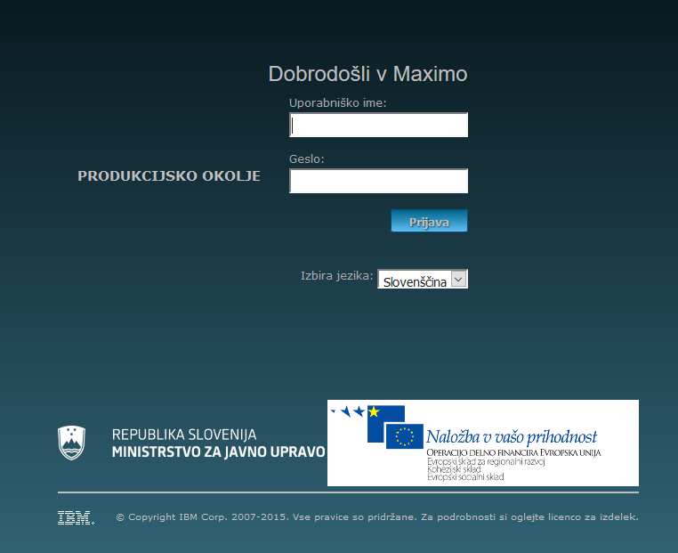

Opomba: Pri delu z aplikacijo, uporabljamo izključno navigacijske gumbe MAXIMO aplikacije, gumbov Internet explorerja oz. Firefoxa Naprej/Nazaj ne uporabljamo, saj niso del aplikacije!

- Prijavi težavo
Težavo uporabnik lahko prijavi na naslednja načina:

- Z izbiro ikone, ki je označena na osnovnem oknu.
- Z izbiro bližnjice »Prijavi težavo«, kot je označeno.

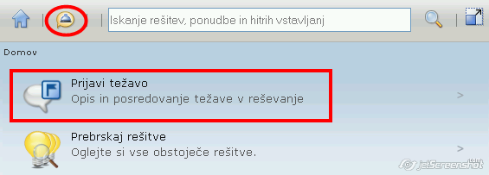

Odpre se nova maska »Prijavi težavo«, kamor uporabnik podrobno opiše svojo težavo.

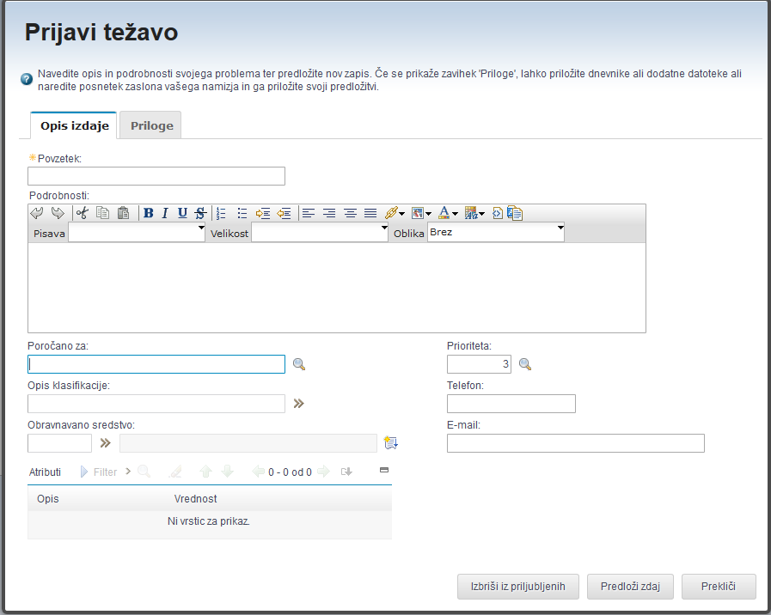
Izpolniti je potrebno sledeča polja:

- Obvezno Povzetek: Kratek opis težave.
- Podrobnosti: Podroben opis težave.
- Opis klasifikacije: Z izbiro puščice poleg okna »Opis klasifikacije« se odpre spustni meni, kjer se izbere opcijo »Klasificiraj«.
- Obravnavano sredstvo: Z izbiro puščice poleg okna ¨«Obravnavano sredstvo« se odpre spustni meni, kjer izberete opcijo »Izberi vrednost«. Prikažejo se sredstva, za katere ste zadolženi. V kolikor temu ni tako, pomeni, da razporeditev sredstev po zadolženem, na vaši lokaciji še ni urejena. Zato inventrano in serijsko številko ter opis tza kkašno sredstvo gre vpišita v polje Podrobnosti.
- Prioriteta: Vnese se prioriteto ali pa se jo izbere iz seznama, ki se ga odpre s pritiskom na gumb

V primeru prijave kritične težave, kar pomeni, da je zahtevek Prioritete 1, se poleg prijave v Maximo aplikacijo pokliče tudi na telefonsko številko Enotnega kontaktnega centra (EKC) (01 478 8778).
Prioriteta 1 nastopi v primeru:
- Sistem ne deluje v celoti
- Sistem, ki je namenjen poslovanju s strankami ne deluje (npr. okenca na šalterjih upravnih enot,…)
- Težava pri VIP osebi (minister, državni sekretar, generalni sekretar, generalni direktorji). Ob prijavi napake se v zahtevek ali pri klicu sporoči, pri kateri VIP osebi je težava.

- Priloge: Priloži se dodatne datoteke z opisom težave ali pa se naredi posnetek uporabnikovega zaslona in se ga predloži prijavi
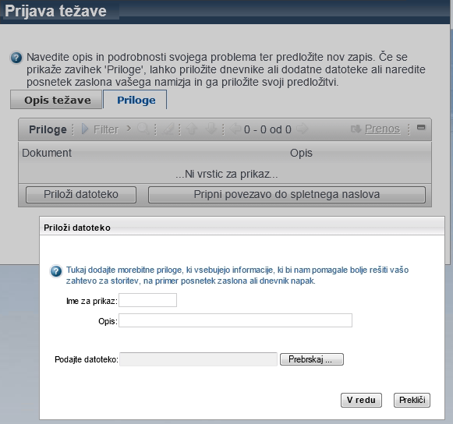

Ko so vsi potrebni podatki vnešeni, se ustvari storitveni zahtevek z izbiro gumba »Predloži zdaj«.

Po predložitvi se odpre potrditveno sporočilo, hkrati pa je odgovorna skupina za reševanje obveščena o zahtevku.

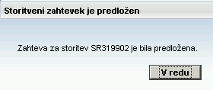

- Ogled storitvenih zahtevkov
Na desni strani okna pod rubriko »Moji zahtevki« se prikaže nov zahtevek in tu se lahko tudi spremlja stanje zahtevka.

Če zahtevek ni prikazan, se izbere opcijo »Prikaži vse moje zahtevke …«.

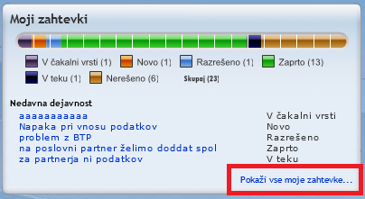

Odpre se okno, kjer so prikazani vsi storitveni zahtevki uporabnika.

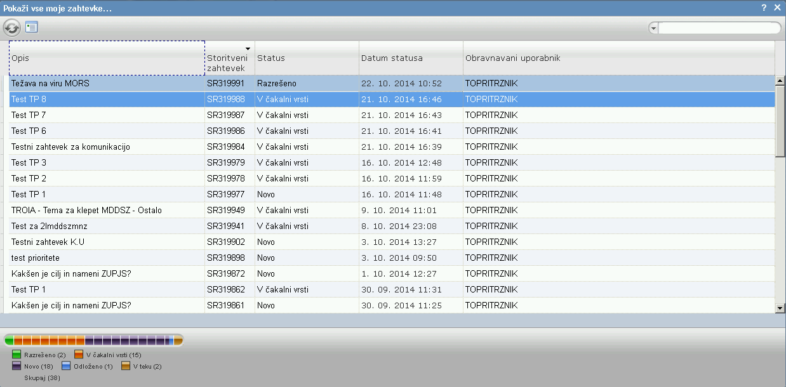

Okno se zapre s pritiskom na gumb »Zapri« .
Ko je najden in izbran ustrezni storitveni zahtevek, se z izbiro gumba odpre okno s podrobnostmi storitvenega zahtevka. To lahko storimo tudi preko dvoklika na posamičen zahtevek v pregledu »Pokaži vse moje zahtevke« ali pa enostavno s klikom na zahtevek v rubriki »Moji zahtevki«.

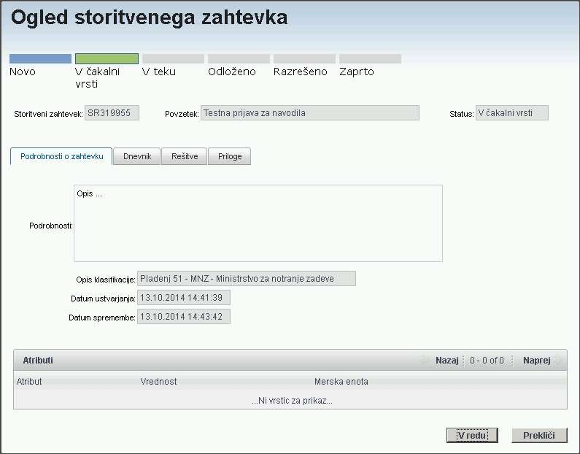

V ogledu zahtevka je grafično in v polju prikazan trenutni status, številka in opis zahtevka.
- Obveščanje o storitvenem zahtevku
Ko je nov storitveni zahtevek prevzet v reševanje se mu spremeni status iz »Novo« v »V čakalni vrsti«. Takrat uporabnik dobi elektronsko obvestilo o prevzemu zahtevka v reševanje.

Ko se zahtevek prične reševati le ta dobi status »V teku«.

Ko je storitveni zahtevek rešen, dobi status »Razrešeno«. Takrat uporabnik dobi elektronsko obvestilo o končanju storitvenega zahtevka.

